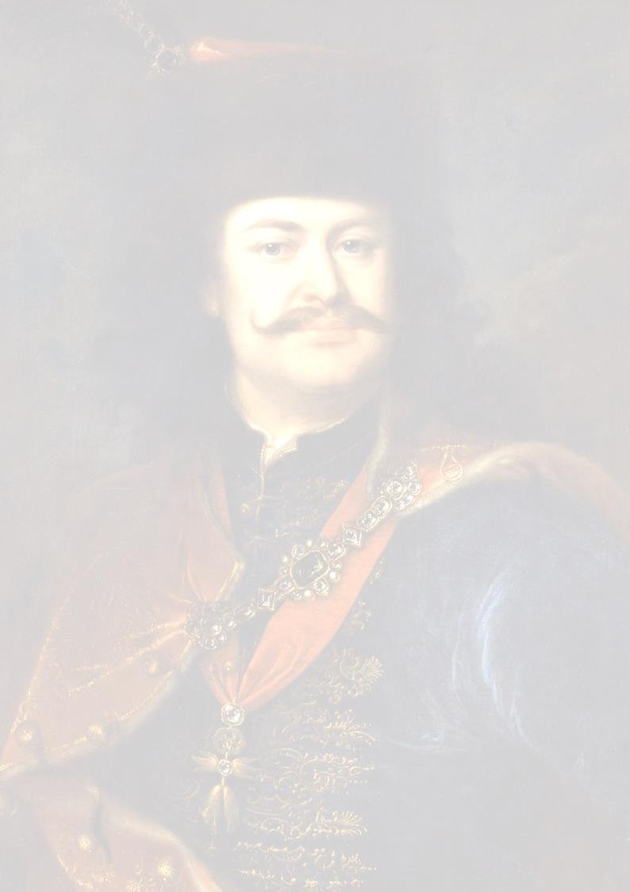
VERSENYFELHÍVÁS

30. alkalommal rendezi meg a Sátoraljaújhelyi Városvédő és Szépítő Egyesület és Sátoraljaújhely Város Önkormányzata a Rákóczi-vetélkedőt.
A verseny lebonyolításában közreműködik a SzSzC Sátoraljaújhelyi Kossuth Lajos Technikum, Szakképző Iskola és Gimnázium.

A II. Rákóczi Ferenc emlékére meghirdetett verseny témája: II. Rákóczi Ferenc élete és a Rákóczi- szabadságharc

Jelentkezés:
A versenyre a zempléni térség, valamint a felvidéki általános iskolák 5-8 évfolyamos tanulóiból álló 3 fős csapatok jelentkezhetnek.
A versenyre készítsetek és hozzatok magatokkal egy prezentációt melynek címe: II. Rákóczi Ferenc korának kultúrája
A munkátok bemutatására 3 perc áll rendelkezésre. Jelentkezési határidő: 2023. március 01.

A jelentkezéseket az alábbi hivatkozáson keresztül kérjük beküldeni: https://forms.gle/VaDF86RPseuBPae87

A verseny ajánlott irodalma:
- http://www.tankonyvtar.hu/hu/tartalom/historia/89-03/ch08.html
- http://mnl.gov.hu/mnl/ol/hirek/unnepelyes_ujratemetes_ii_rakoczi_ferenc_es_tarsai
- http://mult-kor.hu/cikk.php?id=58
- Mikes Kelemen: Törökországi levelek (37. és 112.)
- Új képes történelem. Megújulások kora. R. Várkonyi Ágnes. Magyar Könyvklub – Helikon Kiadó (80.o.-102.o)
- Száva István- Vámos Magda: Így élt Rákóczi Ferenc. Móra Ferenc Ifjúsági Könyvkiadó, 1981.
- az adott témával foglalkozó általános iskolai tankönyvek meghatározott leckéi

A verseny ideje: 2023. március 10. 9:00

A verseny helye: Sátoraljaújhely Város Polgármesteri Hivatalának Díszterme

Bővebb felvilágosítás érdekében a 06-47/321-322 telefonszámon Kababik Edina igazgató nő szívesen rendelkezésre áll.

A felkészülő diákoknak és tanáraiknak jó munkát, a versenyen sok sikert kívánunk!

Kababik Edina Kababik Edina
Sátoraljaújhelyi Városvédő és Szépítő SzSzC Sátoraljaújhelyi Kossuth Lajos Technikum, Egyesület elnöke Szakképző Iskola és Gimnázium igazgatója

Szamosvölgyi Péter Sátoraljaújhely Város Polgármestere

